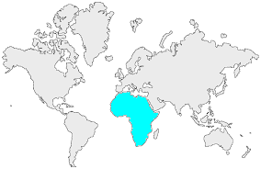10 | L’AFRIQUE  Les milieux humains

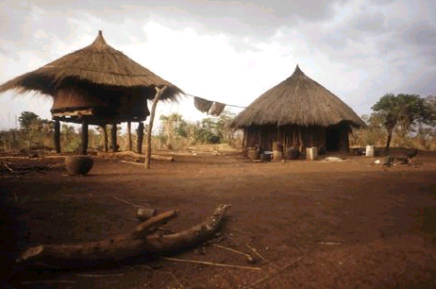 | Les hommes en milieu rural :  Un village traditionnel au Soudan  7

Les hommes en milieu urbain :  Le centre ville de Johannesburg, ville d’Afrique du Sud  8 | 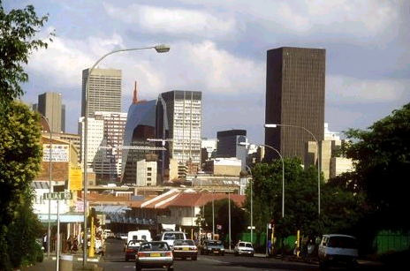

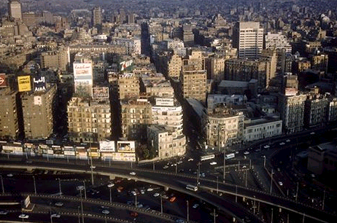 | Les hommes en milieu urbain :  Le Caire, capitale de l’Egypte  9

